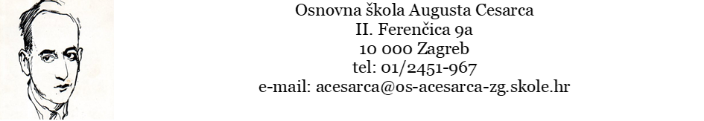

Obavijest o usmenom testiranju kandidata/kandidatkinja
1. učitelji/učiteljica povijesti, na određeno nepuno radno vrijeme, 12 sati tjedno, 1 izvršitelj

Poštovani/poštovane,
u skladu s Pravilnikom o načinu i postupku zapošljavanja u Osnovnoj školi Augusta Cesarca nakon provedenog prvog selekcijskog postupka (pisane provjere), u ponedjeljak 27. studenoga 2023. kandidati/kandidatkinje pozvani/pozvane na usmeno testiranje – razgovor s članovima Povjerenstva prema rasporedu su:

redni broj | ime i prezime kandidata/kandidatkinje | vrijeme testiranja
1. | Danijela Horvat Škunca | 10:30

Povjerenstvo za procjenu i vrednovanje kandidata

